Foto 3 : SEPARACE TARTANU OD ASFALTOVÉHO PODKLADU (brankoviště)
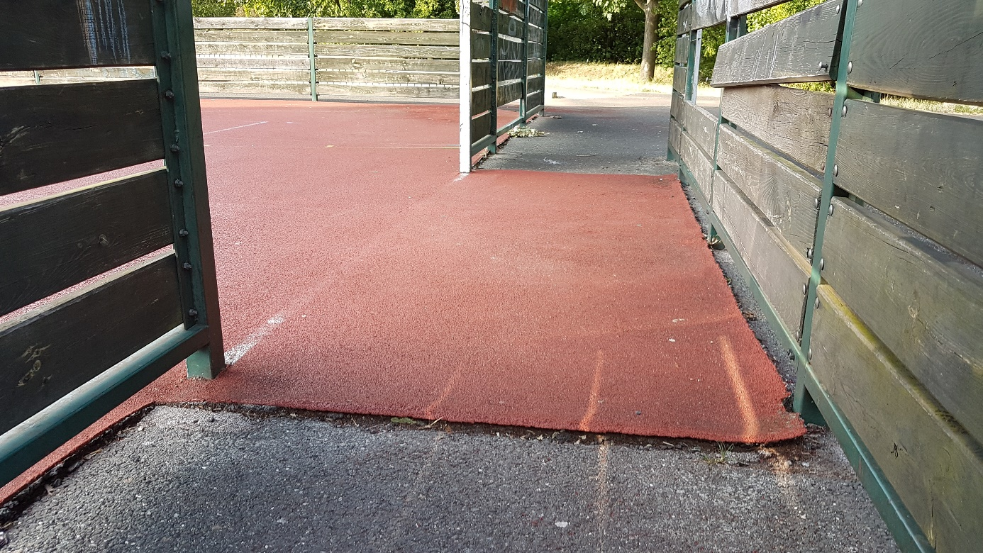

Foto 4 : LOKÁLNÍ PORUCHY TARTANU V PLOŠE
